12,5xr3,3x0,6 Hohlkehle azur aktiv

Agrob Buchtal Solar Ceramics

Eigenschaften

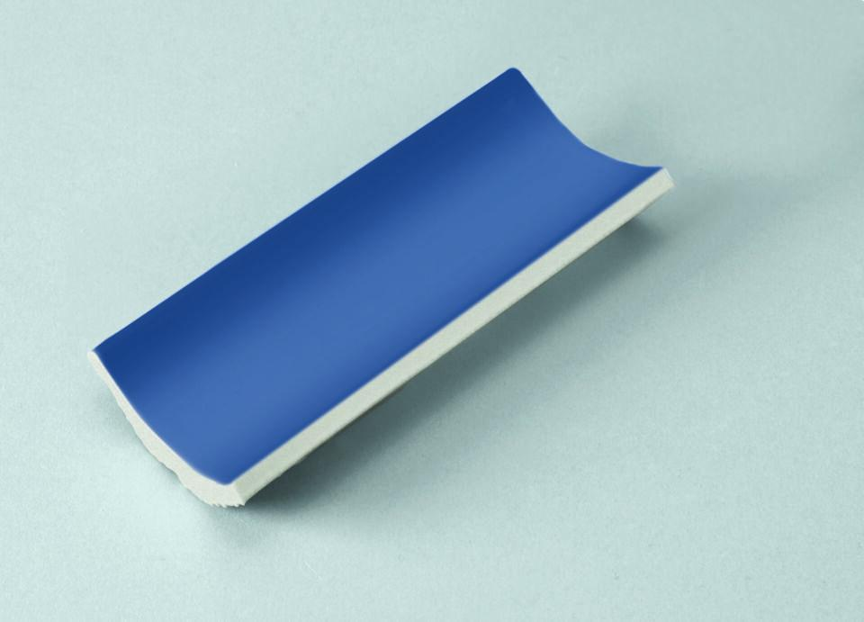

GTIN:

4012767989906

HAN:

552001-17193

Farbton

blau

Oberfläche

eben

Produkt

Hohlkehle

Werkstoff

Steinzeug

Breite (mm)

33,00

Dicke (mm)

6,00

Länge (mm)

119,00

Beanspruchungsgruppe (Abriebgruppe)

II

Klassifizierung Keramik

glasiert, DIN EN 14411 Alb